20230518 計算機概論 Assignment14

**題目：**

寫一個JAVA程式，模擬計算機操作。程式要求使用者可以**連續執行多個計算操作**，直到使用者輸入 "**quit**" 為止。每個計算操作都要求使用者輸入**兩個數字和一個運算符號**，然後進行相應的計算並輸出結果。你的程式應該能夠處理以下情況**並且要用Exception除錯**(可以使用**Try-catch**處理或是**將處理過程寫成Function，該Function出錯就throw一個exception 回呼叫它的地方**)：

**!!!程式碼沒使用Exception除錯會斟酌扣分!!!**

* 輸入之式子格式為”數字空格運算符號空格數字”(ex: “1 + 3”)，除此之外的式子式為無效式子，請顯示錯誤訊息並要求重新輸入。
* 如果使用者輸入的數字無效（例如，輸入了字母或特殊符號），請使用Exception顯示錯誤訊息並要求重新輸入。
* 如果使用者輸入的運算符號無效（不是 +、-、* 或 /），請顯示錯誤訊息並要求重新輸入。
* 如果使用者試圖將數字除以零，請使用Exception顯示錯誤訊息並要求重新輸入。

**輸入格式：**

**num文法：整數或浮點數**

**space文法：一般空白鍵的空格**

**op 文法：+或-或*或/**

**input 文法：num space op space num**

數值範圍: -100.0 =< 輸入數字 <=100.0

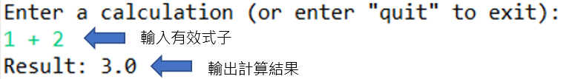

請參考下面範例

**輸出格式：**

"Enter a calculation (or enter \"quit\" to exit): " <- 要換行

"Result: " <- 要換行

"Program terminated." <- 要換行

計算出來的結果四捨五入到小數後一位

**錯誤訊息:**

"Invalid calculation! Please enter again." <- 要換行

"Invalid number! Please enter a valid number." <- 要換行

"Divisor cannot be zero!" <- 要換行

"Invalid operator!" <- 要換行

The actual input and output for running your program is something that looks like the following：

**例一：(正常操作範例)**

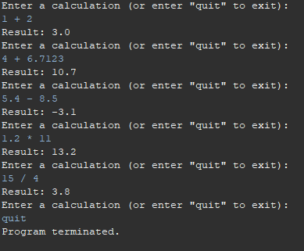

**例二：(例外狀況範例)**

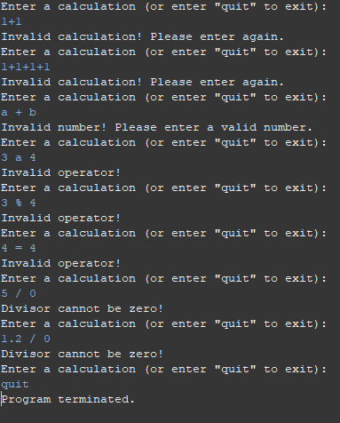

**例三：(都有)**

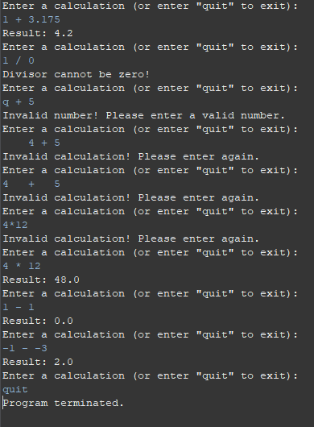

**評分標準：**

For each input (test data) file, your program must produce an output file with a content that is EXACTLY THE SAME AS the expected output. This is the only way your program can "pass" any particular test.